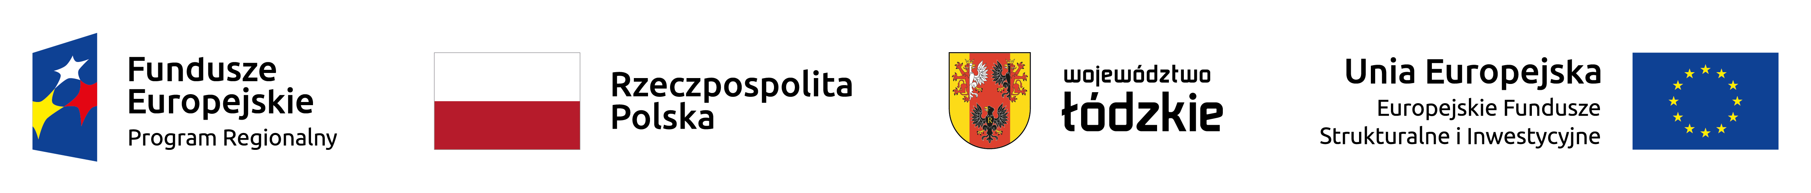
OBWIESZCZENIE
Zarządu Województwa Łódzkiego

Na podstawie art. 6a ustawy z dnia 6 grudnia 2006 r. o zasadach prowadzenia polityki rozwoju (Dz. U z 2019 r. poz. 1295 i 2020 oraz z 2020 r. poz. 1378) oraz art. 54 ust. 2 w związku z art. 39 ust. 1 ustawy z dnia 3 października 2008 o udostępnianiu informacji o środowisku i jego ochronie, udziale społeczeństwa w ochronie środowiska oraz o ocenach oddziaływania na środowisko (Dz. U. z 2020 r. poz. 283, 284, 322, 471 i 1378), informuje się:
o przystąpieniu do opracowania projektu programu regionalnego
Fundusze Europejskie dla Łódzkiego 2027
Założenia do dokumentu oraz formularz uwag dostępne są na stronach www.rpo.lodzkie.pl (Wiadomości) oraz www.bip.lodzkie.pl (Ogłoszenia – Konsultacje społeczne) oraz do wglądu w siedzibie Departamentu Polityki Regionalnej Urzędu Marszałkowskiego Województwa Łódzkiego przy ul. Tuwima 22/26 w Łodzi, pok. 710 w godzinach pracy Urzędu.
Uwagi i wnioski należy składać, wpisując w tytule korespondencji „Uwagi i wnioski do FEŁ2027”, za pośrednictwem:
- internetu na adres e-mail: programowanie2020@lodzkie.pl
- w formie pisemnej za pośrednictwem operatora wyznaczonego do świadczenia usług powszechnych, na adres:
Departament Polityki Regionalnej
Urząd Marszałkowski Województwa Łódzkiego
al. Piłsudskiego 8
90-051 Łódź
- w formie pisemnej poprzez złożenie w Biurze Podawczym Urzędu Marszałkowskiego Województwa Łódzkiego, 90-051 Łódź, al. Piłsudskiego 8,
w terminie 21 dni od ukazania się obwieszczenia w prasie i na ww. stronach internetowych.
Organem właściwym do rozpatrzenia uwag i wniosków jest Zarząd Województwa Łódzkiego. Informacja o przyjęciu programu regionalnego Fundusze Europejskie dla Łódzkiego 2027
i możliwości zapoznania się z jego treścią oraz o zakresie uwzględnienia uwag i wniosków zostanie podana do publicznej wiadomości.
Zarząd Województwa Łódzkiego

